Düello

İki matematikçi bir teoremde anlaşamayıp tabancayla düello etmeye karar verirler... Olacak iş mi! Ama oluyor işte... Oldukça uzak bir mesafeden yavaş yavaş birbirlerine doğru yaklaşırlar... İkisinin de tabancasında birer mermi vardır. Yani tetiği çektiler mi vurmaları gerekiyor; biri ateş edip de tutturamazsa, diğeri korkusuzca yaklaşır ve hasmının beynine tabancayı dayayıp dan diye kurşunu sıkar! Dolayısıyla çok uzaktan ateş etmemeli, yoksa tutturamama, dolayısıyla öldürülme olasılığı artar. Ama ateş etmek için de çok beklememeli, yoksa hasım çok yaklaşabilir ve kısa mesafeden vurulma olasılığı artar. Demek ki ne çok uzaktan ne de çok yakından tetiği çekmeli.
Peki, ya ne zaman çekmeli tetiği?
Matematikçilerimizin nişancılıktaki ustalıkları farklı olabilir. Ama her ikisinin de çok uzaktan vurma olasılığı düşüktür, hatta çok çok uzaktan mermi yerine ulaşmayacağından bu olasılık 0’a iner. Öte yandan çok yakından vurma olasılığı yüzdeyüze yakındır, hatta 0 metreden yüzdeyüz (yani 1) olasılıkla attıklarını vururlar. Mesafe büyüdükçe vurma olasılığı azalır elbet.
Vurma olasılığı mesafeye göre değiştiğine göre, vurma olasılığını mesafenin bir fonksiyonu olarak yazabiliriz. Matematikçilerimize A ve B adını verelim. Diyelim A’nın x kilometreden B’yi vurma olasılığı a(x), B’nin x kilometreden A’yı vurma olasılığı da b(x). Elbette, a(x) ve b(x) sayıları 0’la 1 arasında değişmek zorundalar, ayrıca,
a(0) = b(0) = 1
dir ve bir tabanca 10 km uzağa mermi yollayamayacağına göre,
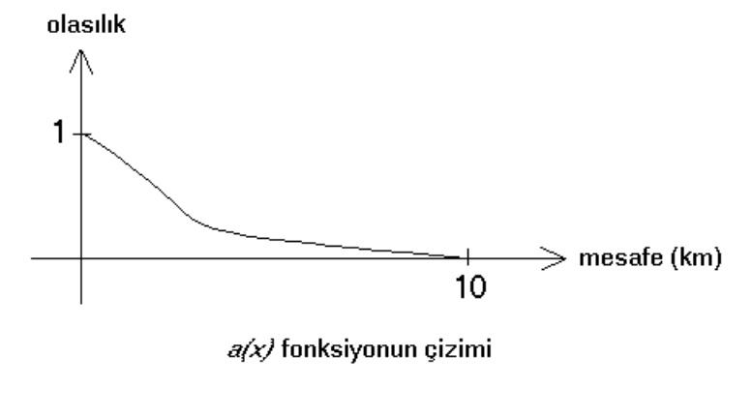a(10) = b(10) = 0
dır. Sonra, x arttıkça, a(x) ve b(x) azalırlar.Örneğin, 0’la 10 km arasında,
a(x) = (10 − x)/10
b(x) = (100 − x²)/100
olabilirler.
A ve B birbirlerinin ne derece iyi nişancı olduğunu biliyorlar. Yani
her ikisi de a ve b fonksiyonlarının farkında. Ve elbette birbirlerinin iyi matematikçi olduğunu da biliyorlar. A ve B, birbirlerine ne kadar yaklaştıklarında tetiği çekmeleri gerekir?
Yanıtın kolay olmadığını kabul etmeliyim.
Kanıtlamak istediğim önermeyi yazacağım, ama önce bir iki tanım.
a(x) + b(x) fonksiyonu 0’da 2 değerini alır, x büyüdükçe fonksiyonun x’te aldığı değer gittikçe küçülür ve bir süre sonra 0 olur. Demek ki bu fonksiyon, bir zaman sonra 1 değerini almak zorundadır (2’den 0’a doğru azalırken 1’den geçmek zorundadır.)
a(x) + b(x) = 1
denkleminin çözümüne u diyelim. Demek ki,
a(u) + b(u) = 1.
u’nun bir mesafe olduğunu unutmayalım. u’dan büyük mesafelere uzak diyelim, u’dan yakın mesafelere de yakın. Örneğin, “A yakından tetiği çekti” demek, “A, tetiği u’dan daha yakın bir mesafeden çekti” demektir.
Şu önermeyi kanıtlamaya çalışacağım: A ve B ne yakından ne de uzaktan tetiği çekmeliler, her ikisi de u mesafesinden tetiği çekmeliler.
Düşünmeye başlıyoruz.
Diyelim, A, x mesafesinden, B de y mesafesinden ateş etmeye karar verdi. A’nın ve B’nin hayatta kalma olasılıklarını hesaplayalım. Üç olasılık var. Ya x < y, ya y = x, ya da y < x. Her üç olasılığı da ayrı ayrı irdelememiz gerekir.
Eğer x < y ise, yani B, A’dan daha büyük bir mesafeden ateş etmeye karar vermişse, bir başka deyişle, önce B ateş edecekse, b(y) olasılıkla A ölecek ve B yaşayacaktır. Demek ki, bu durumda, A, 1 − b(y) olasılıkla yaşayacaktır.
Bunun gibi, eğer y < x ise, önce A ateş eder ve A, a(x) olasılıkla yaşar. B ise, 1 − a(x) olasılıkla yaşar.
Eğer x = y ise, her ikisi de aynı anda ateş ederler. Bu durumda, A, 1 − b(y) olasılıkla yaşar ve B, 1 − a(x) olasılıkla yaşar.
Bu sonuçları bir tablo biçimine sokalım:

 | A’nın yaşama olasılığı | B’nin yaşama olasılığı
x < y | 1 − b(y) | b(y)
x = y | 1 − b(y) | 1 − a(x)
y < x | a(x) | 1 − a(x)

A, yaşama olasılığını artırmak istiyor. Bu yüzden A, x’i dikkatli seçmek zorunda. Ama A, y’yi etkileyemez, y’yi B seçiyor.
Şimdi A’yı düşündürtelim. A, y’ye hükmedemediğinden y’yi sabit kabul etmek zorunda.
A’nın yaşama olasılığı yukardaki tablonun birinci kolonunda verilmiş: Eğer x, y’den küçük ya da eşitse, bu olasılık 1 − b(y)’ye eşit; eğer x, y’den büyükse bu olasılık a(x)’e eşit. A, bu değerlerin en büyüğünü seçmek ister, daha doğrusu x öyle olmalıdır ki, bu olasılık en büyük olsun. a(x) azalan bir fonksiyon olduğundan, yukardaki birinci kolona baktığımızda, A’nın yaşama olasılığını artıran x’in şu olduğunu görürüz:
Eğer 1 − b(y) < a(y) ise, x, y’den birazcık, çok azıcık büyük olmalı; yani A, tetiği B’den hemen önce çekmeli. Bu durumda A’nın hayatta kalma olasılığı, a(y)’den birazcık fazladır. B’nin hayatta kalma olasılığıysa 1 − a(y)’den biraz azdır. Bu iki olasılığı a(y) ve 1 − a(y) olarak alabiliriz.
Öte yandan 1 − b(y) ≥ a(y) ise, x, y’den küçük ya da y’ye eşit olmalı. Bu durumda x’in kaç olduğu önemli değil, yeter ki y’yi aşmasın. O zaman A’nın hayatta kalma olasılığı 1 − b(y), B’nin hayatta kalma olasılığı b(y)’dir.
Bunları A düşünüyor. B de A’nın bunları düşündüğünü biliyor. B, A’nın çözümlemesine (analizine) bakarak, kendi yaşama şansının,
eğer 1 − b(y) < a(y) ise 1 − a(y)
eğer 1 − b(y) ≥ a(y) ise b(y)
olacağını biliyor. Yani,
eğer 1 < a(y) + b(y) ise 1 − a(y)
eğer 1 ≥ a(y) + b(y) ise b(y)
olacağını biliyor. B, y’yi öyle seçmeli ki, yukardaki değer en büyük olsun.
Yukarda tanımladığımız u mesafesini anımsayalım. u, a(x) + b(x) azalan fonksiyonunu 1’e eşitleyen x değeridir. Dolayısıyla, B’nin yaşama olasılığı şöyle de ifade edilebilir:
eğer y < u ise 1 − a(y)
eğer u ≥ y ise b(y).
B’nin seçimi ne olmalı? Yukardaki fonksiyonu çizelim (1 − a(y) artan, b(y) de azalan bir fonksiyondur):
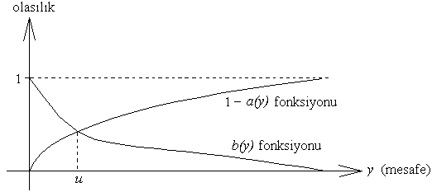

Şekilden de görüldüğü üzere, 1 − a(y) eğrisiyle b(y) eğrisinin kesiştiği noktada, B’nin yaşama olasılığı en büyüktür, yani B, u mesafesinde ateş etmelidir.
Peki ya A? O ne zaman ateş etmelidir? Aynı çözümlemeyi B yerine A için de yapabiliriz. A, 1 − b(x) eğrisiyle a(x) eğrisinin kesiştiği noktada, yani u mesafesinde ateş etmelidir.
Her iki matematikçi de u mesafesinden ateş etmelidir!

Doğrusunu söylemek gerekirse aşağıdaki açıklamalarımdan hiç memnun değilim. Açıklamalarımı okuyup anlamaktansa, yeni baştan düşünmek benim için daha kolay oluyor. Okura da salık veririm. Bir okuyup iki düşünsün.

